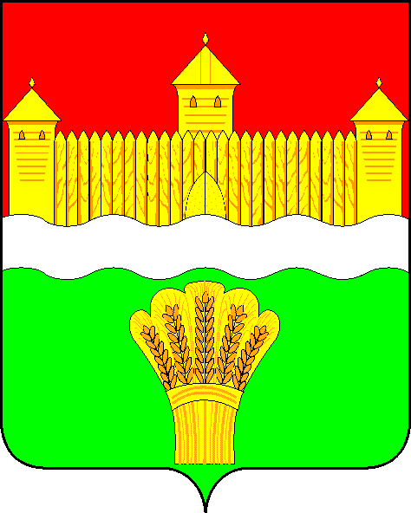
КЕМЕРОВСКАЯ ОБЛАСТЬ - КУЗБАСС
СОВЕТ НАРОДНЫХ ДЕПУТАТОВ
КЕМЕРОВСКОГО МУНИЦИПАЛЬНОГО ОКРУГА
ПЕРВОГО СОЗЫВА

СЕССИЯ № 57

Решение

от «27» июля 2023 г. № 840
г. Кемерово

Об исполнении показателей эффективности
деятельности органов местного самоуправления
Кемеровского муниципального округа в 2022 году

Заслушав информацию об исполнении показателей эффективности деятельности органов местного самоуправления Кемеровского муниципального округа в 2022 году, руководствуясь ст. 27 Устава муниципального образования Кемеровский муниципальный округ Кемеровской области - Кузбасса, Совет народных депутатов Кемеровского муниципального округа

РЕШИЛ:

1. Информацию об исполнении показателей эффективности деятельности органов местного самоуправления Кемеровского муниципального округа в 2022 году принять к сведению.
2. Направить информацию об исполнении показателей эффективности деятельности органов местного самоуправления Кемеровского муниципального округа в 2022 году главе Кемеровского муниципального округа.
3. Опубликовать настоящее решение в газете «Заря», официальном сетевом издании «Электронный бюллетень администрации Кемеровского муниципального округа» и официальном сайте Совета народных депутатов Кемеровского муниципального округа в сети «Интернет».

4. Контроль за исполнением решения возложить на Левина Д.Г. – председателя комитета по местному самоуправлению, правопорядку и связям с общественностью.
5. Настоящее решение вступает в силу после его официального опубликования.

Председатель
Совета народных депутатов
Кемеровского муниципального округа В.В. Харланович

